Дистанционное обучение дошкольников 2 старшей группы по теме " Архитектура"
с12.05.2020-15.05.2020г
Вторник:
1.Развитие речи.
Просмотр мультфильма или чтение сказки " Теремок"
2.Лепка
тема ; Строим теремок.
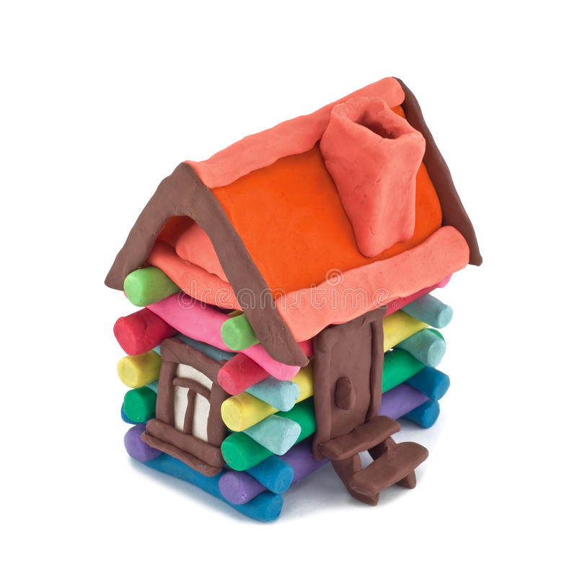

Среда:
1.Рисование.
изобразить любого персонажа из мультфильма " Теремок"
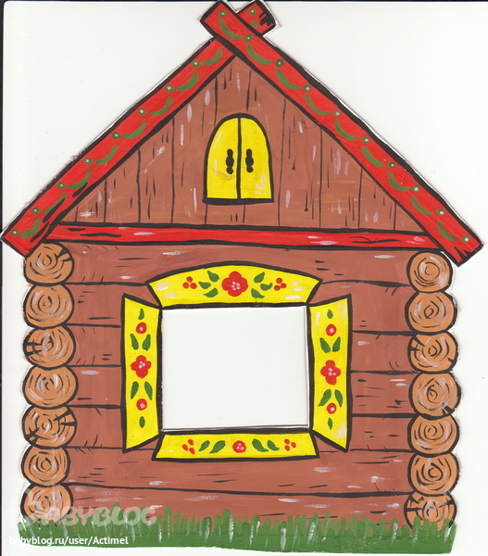
2.Математика
а)Рассмотреть геометрические фигуры используемые в строительстве теремка.
б) Посчитать количество геом. фигур.
в)Вспомнить (шар, конус,куб)
Четверг.
1.Развитие речи.
Провести и заучить пальчиковую гимнастику.
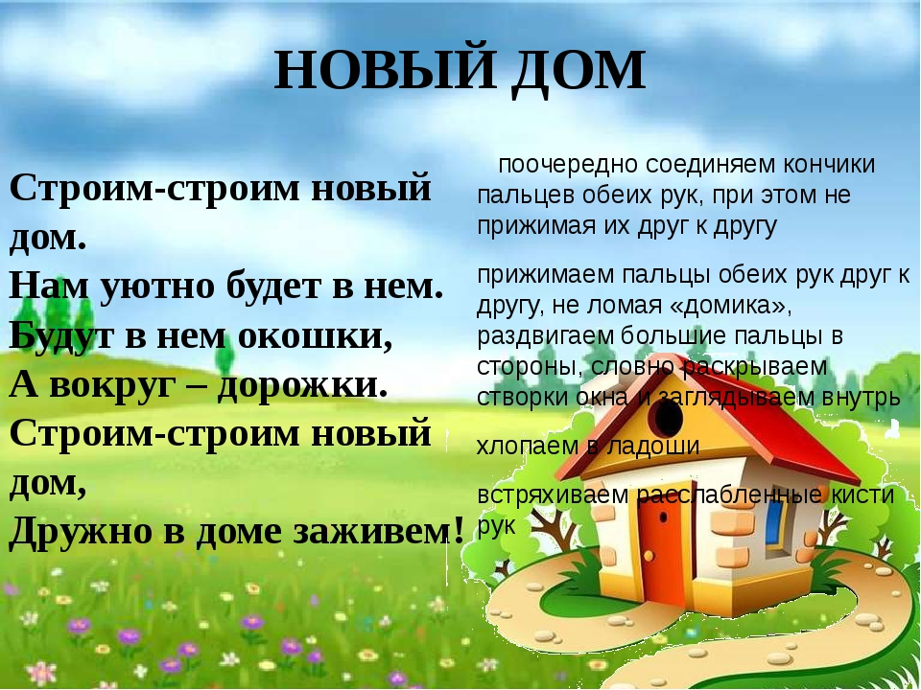
Пятница
1.Окружающий мир.
Провести беседу на тему " Архитектура"
Архитектура это - дома, здания, сооружения. А еще архитектура - это планировка дорог, садов, городов. Еще это правила строительства и разные украшения всего вокруг из самых разных материалов.
Архитектура – это пространство, которое создается вокруг человека из самых разных мелочей – площади, улицы, интерьеры.
В разные века, в разных странах строили очень разные здания. То, каким будет здание, зависит и от климата страны, и от того какой строительный материал есть под рукой, и от верований людей, строящих это здание, и от предназначения самого здания и от уровня культуры народа. (Жилища разных народов- картинки). По внешнему виду здания можно определить, для чего оно построено. Храмы имеют купола, дворцы – башни, шпили; многоквартирный жилой дом – много одинаковых окон, балконы; здания театров, музеев – колонны. Иногда можно догадаться о функции здания по скульптурам или орнаментам на фасадах.
Проводится игра «Угадай, что за здание» (угадать, что находится в том или ином здании – театр, музей, санаторий, школа, кино).

